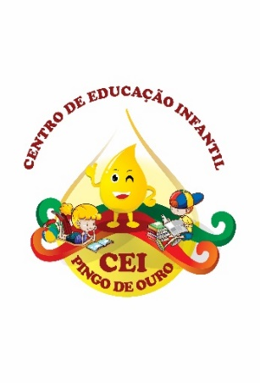
CENTRO DE EDUCAÇÃO INFANTIL “PINGO DE OURO”
CAMPINA DA ALEGRIA / VARGEM BONITA SC
RUA CEREJEIRA S/N FONE: 49-3456-13-67
EMAIL – ceipingodeouro@yahoo.com

Professora: Marli Filipini Turma: Pré Escola I Turno: Vespertino Período: 19/10/2020 até 23/10//2020

SEQUÊNCIA DIDÁTICA NÃO PRESENCIAL DE 19 A 23 DE OUTUBRO

BOM DIA SENHORES PAIS OU RESPONSÁVEIS...
Olá crianças...
Como vocês estão?

Espero que estejam todos bem e que estejam gostando das atividades propostas. Sei que gostariam de estar correndo, pulando e brincando com os coleguinhas, mas infelizmente precisamos continuar por aqui. Espero que estas atividades venham de encontro ao que a criança necessita nesse momento.
Estou enviando sugestões de atividades para desenvolver a imaginação, coordenação motora, raciocínio lógico, percepção visual e espacial, atenção e concentração.
Adorei as atividades que recebi. É muito bom ver a dedicação e o empenho com que estão sendo realizadas. Obrigado senhores Pais/responsáveis e crianças.

OBJETIVO :Despertar a curiosidade e a imaginação da criança sobre a vida dos animais que vivem embaixo da água.
Agir de maneira independente, com confiança em suas capacidades, reconhecendo suas conquistas e limitações.

HABILIDADES
(EI03EFO1) - Expressar ideias, desejos, e sentimentos sobre suas vivências, por meio da linguagem oral e escrita (escrita espontânea), de fotos, desenhos e outras formas de expressão.
(EI03CG06) – Coordenar com precisão e eficiência suas habilidades motoras no atendimento a seus interesses e necessidade de representação
(EI03ET03) – Identificar e selecionar fontes de informações, para responder a questões sobre a natureza, seus fenômenos, sua conservação.
(EI03ET07) – Relacionar números às suas respectivas quantidades e identificar o antes, o depois e o entre em uma sequência.
(EI03TS02) – Expressar – se livremente por meio de desenho, pintura, colagem, dobradura e escultura, criando produções bidimensionais e tridimensionais.
Desenvolvimento: - Essa semana trabalharemos algumas informações sobre os animais aquáticos. Onde os peixes moram? Como se alimentam? Como eles não morrem dentro da água? (os peixes filtram o oxigênio da água através das brânquias) Como eles dormem? (dorme com os olhos abertos).
- Ouvir as músicas -Abrir o link
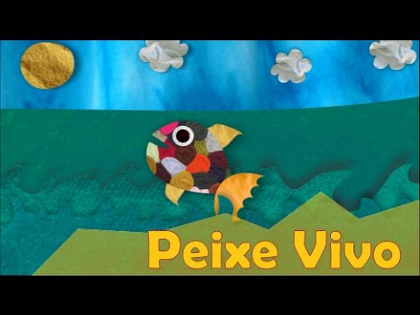 https://www.youtube.com/watch?v=l7OtSoDS1g0 –
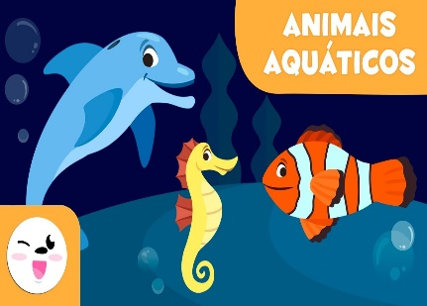 https://www.youtube.com/watch?v=cxmC8Mn8iE4

- Assistir o vídeo com a história – Joãozinho conta peixinhos.
https://www.youtube.com/watch?v=ZxkUkIXjBm8
- Conversar com a criança sobre o que ela mais gostou na história, se ela já foi pescar e gostaria de ir novamente.

- Vamos acompanhar essa pescaria:

. Pinte o número que representa a quantidade de peixes que há no rio:

. Circule o número de peixes que o pescador já pegou?......
. Pintar os dois peixes que está um de frente para o outro.
. Fazer um X no peixe que está mais longe do peixe número
. Circular o peixe que está mais perto do número 1
. Pintar o pescador bem colorido.

- Agora vamos ver como está a sua percepção visual:

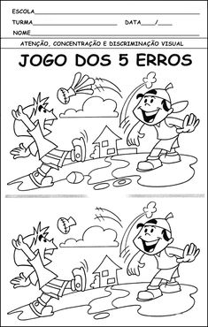

- Recortar pedacinhos de papel colorido (só no corpo), colar e recortar o peixe

Tenham uma semana abençoada
Com carinho: Prof. Marli Terezinha Filipini

